ЦЕЛЬ: Формирование у детей интереса к театрализованным играм-драматизациям. Создание условий для восприятия театрализованных выступлений.

Программные задачи:
1. Образовательные:
• Способствовать эмоциональному восприятию содержания сказки, запоминанию действующих лиц и последовательности событий;
• Закрепить умение детей отгадывать загадки о знакомых животных;
• Закрепить знание сказки «Заюшкина избушка» в драматизации.
2. Развивающие:
• Развивать эмоциональную речь детей, актёрские способности, умение подражать голосам животных из сказки «Заюшкина избушка» (медведь, лиса, собака, петух, заяц)
• Развивать у детей зрительную и слуховую память.
3. Воспитательные:
• Воспитывать любовь к сказкам, дружеские взаимоотношения во время драматизации, доброту, отзывчивость, желание участвовать в драматизации.
Интеграция образовательных областей:
«Речевое развитие»,
«Социально-коммуникативное развитие»,
«Приобщение к художественной литературе»
Материалы к занятию:
сундучок, шапочки-маски (заяц, медведь, собака петушок, лиса), декорации для драматизации (домики, пенёчки, ширма).
Предварительная работа:
1. Чтение русской народной сказки «Заюшкина избушка».
2. Рассматривание иллюстраций к сказке.
3. Отгадывание загадок о зверях.
4. Игры детей с игрушками – персонажами сказки.
5. Драматизация детьми отрывков из сказки
6. Наблюдения за сезонными изменениями в природе.

Ход:
Воспитатель: Ребята, сегодня у нас необычное занятие, мы с вами в музыкальном зале.
Ребята, вы любите сказки? (Да)
Много сказок мы с вами читали и рассказывали.
Давайте с вами поиграем с пальчиками и вспомним сказки
Пальчиковая игра
Будем пальчики считать
Будем сказки называть (хлопок, кулачок)
Эта сказка – «Теремок»,
Эта сказка – «Колобок»,
Эта сказка – «Репка»
Про внучку, бабку, дедку
«Волк и семеро козлят»
(поочерёдно загибать пальчики на каждое название сказки)
Этим сказкам каждый рад! (сжать, разжать кулачок)
Воспитатель:
Сказки любят все на свете,
Любят взрослые и дети!
Сказки учат нас добру
И прилежному труду,
Говорят, как надо жить,
Чтобы всем вокруг дружить!

Звучит музыка, появляется сказочница

Сказочница:
Добрый день! Спешу опять
Сказку детям рассказать.
По тропинкам шла я, шла,
Сундучок для вас нашла.
Он лежал в лесу под ёлкой,
Не попал он в руки волку!
Но сначала вы, ребятки.
Отгадайте-ка загадки!
1. Маленький, пушистенький,
По лесочку прыг-прыг.
По снежочку тык-тык (заяц) (дети показывают как прыгают зайчик)
2. Хитрая плутовка
Зайчиков пугает,
Хвостом следы заметает! (лиса)
3. Зимой спит.
Летом ульи ворошит! (медведь) (дети показывают как ходит мишка)
4. С хозяином дружит,
Дом сторожит.
Спит под крылечком,
Хвостик колечком! (собака)
5. Хвост с узорами,
Сапоги со шпорами.
Рано-рано поутру
Он кричит «Ку-ка-ре-ку»! (петух)
Сказочница поочерёдно достаёт шапочки-маски из сундучка, спрашивает, в Какой сказке живут эти звери?
Дети отвечают (Лиса и заяц, Заюшкина избушка)

Сказочница
Вот, ребята, сундучок-то не простой
Он волшебный! Вот какой!
Сказка в сундучке живёт
Вот возьмёт и оживёт. (герои выходят, надеваем шапочки)

Воспитатель:
Приготовьте ушки, глазки,
Начинаем нашу сказку.

Сказочница:
На лесной опушке
В лубяной избушке
Зайка мирно поживал
Всех друзей он в гости звал! (звучит музыка, появляется зайчик)
А в ледяной избушке
Лисичка живёт, никого в гости не зовёт. (под музыку появляется лисичка)

НА ФОНЕ МУЗЫКИ ВЕСНЫ…
Вот пришла весна-красна.
Жарко солнышко печёт,
Растопила твердый лед
Весь растаял дом лисы
От него бегут ручьи
И лиса-краса в миг осталась без жилья. (Убрать домик)

Вот однажды и лисица
В гости к зайчику пришла.
(лиса подходит к избушке и говорит:
Пусти меня, зайчик, к себе» заходит и выгоняет зайчика)

Да бедняжку со двора
Лиса-плутовка прогнала.
Плачет бедный на пенёчке…
Вот собачки бегут

Собака:
Гав-гав-гав!
Не плачь, косой!
Что случилось с тобой?
Заяц:
Была у меня избушка лубяная, а у лисы ледяная пришла весна у лисы избушка растаяла попросилась она ко мне в гости, да и выгнала меня.
Собака: (подходит к избушке)
Уходи, лиса, скорей!
Не то позову друзей!
Лиса: Как выскочу, как выпрыгну,
Полетят клочки по закоулочкам!
Сказочница:
Тут собаки испугались.
И в лес умчались.
Зайка по лесу идёт,

МУЗЫКА МЕДВЕДЯ

Вот медведь идёт
Медведь:
Здравствуй, зайка,
Что с тобой?
Заяц:
Была у меня избушка лубяная, а у лисы ледяная пришла весна у лисы избушка растаяла попросилась она ко мне в гости, да и выгнала меня.
Медведь: (подходит к избушке)
Уходи, лиса, скорей!
Я огромный самый зверь!
Лиса:
Как выскочу, как выпрыгну,
Полетят клочки по закоулочкам!
Сказочница :
Испугался медведь тоже! (убегает)
Кто же зайчику поможет?
Зайка снова в лес бредёт
(звучит музыка, появляется петушок)
Смотрит петушок идёт
На плече косу несёт.
Петушок:
Здравствуй, зайка, что с тобой?
Заяц отвечает Была у меня избушка…..
СКАЗОЧНИЦА ГОВОРИТ : ПОДОШЛИ ОНИ К ИЗБУШКЕ…
Петушок:
Ку-ка-ре-ку!
Несу косу на плечи!
Хочу лису посечи!
Пойди, лиса, вон!
Лиса: Одеваюсь!
Петушок:
Ку-ка-ре-ку!
Несу косу на плечи!
Хочу лису посечи!
Пойди, лиса, вон!
Лиса:
Обуваюсь!
Петушок: Ку-ка-ре-ку!
Несу косу на плечи!
Хочу лису посечи!
Пойди, лиса, вон!
Сказочница :
Тут лисица хвост поджала.
В лес дремучий убежала. (Лиса выбегает из домика).
Заяц:
Ой, спасибо петушок! Оставайся жить со мной.
Сказочница :
Стали Петушок и зайчик жить вместе дружно, весело. (танцуют)
Сказочница :
Вот и сказочке конец!
А кто слушал – молодец!
Все герои выстраиваются в линию, кланяются
Итог
Понравилась сказка?
Назовите героев сказки?
Чему учит сказка?

Муниципальное бюджетное дошкольное образовательное учреждение
«Детский сад №45 общеразвивающего вида»

Конспект организованной деятельности
по театральной деятельности
Драматизация сказки «Заюшкина избушка»

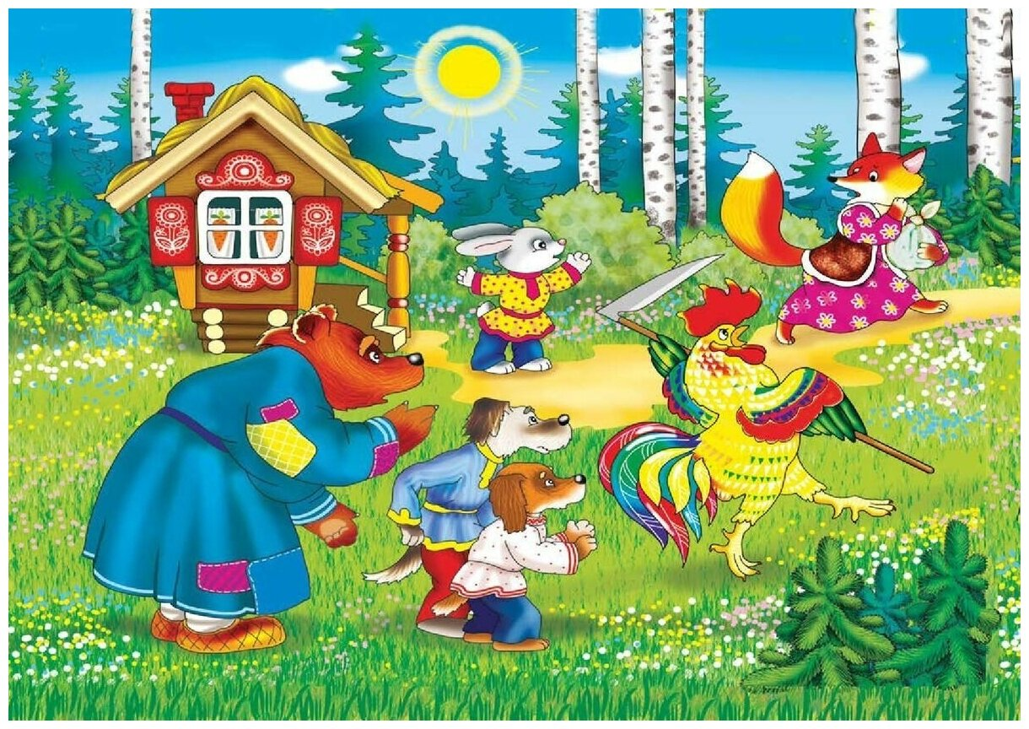

Воспитатель:
Горлачёва Ольга Владимировна

Петропавловск-Камчатский
апрель2023

